一、填空题（请将正确答案填写到答题纸上）（共24分，每小题3分）
1．极限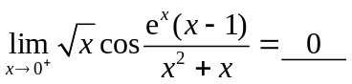.
2．极限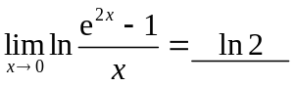.
3．设函数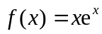在点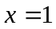邻域内的二次泰勒多项式为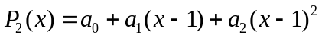，则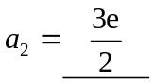.
4．曲线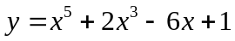的拐点的坐标是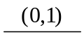.
5. 不定积分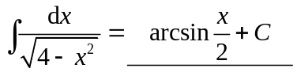.（注：不加积分常数C不给分）
6. 设函数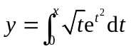，则微分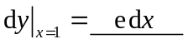.（注：无dx不给分）
7. 设向量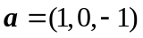，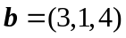，则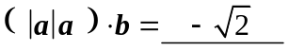.
8. 过点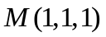且与向量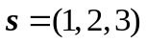平行的直线方程为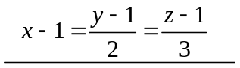.
二、选择题（每小题只有一个正确答案，请将其代号填写到答题纸上）（共10分，每小题2分）
1．设函数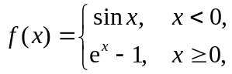 则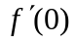为（ A ）
（A）1； （B）； （C）0； （D）不存在.
2．下列函数中，在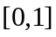上满足罗尔（Rolle）定理条件的是（ B ）
（A）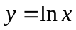；（B）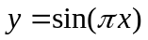；（C）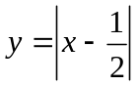；（D）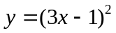.
3. 设函数是的一个原函数，则定积分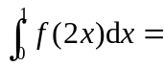（ B ）
（A）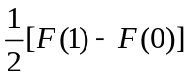； （B）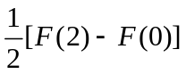；
（C）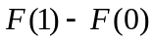； （D）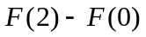.
4．设函数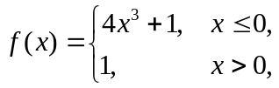 则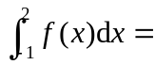（ C ）
（A）18； （B）3； （C）2； （D）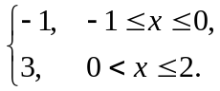
5．曲面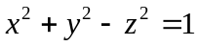与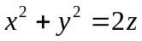的交线在面上的投影方程为（ C ）
（A）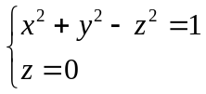； （B）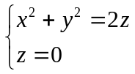；
（C）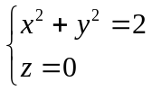； （D）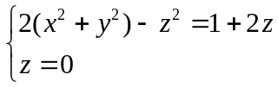.
三、补充解答过程：根据解题过程中前后的逻辑推理关系，填入你认为最合适的内容（填到答题纸中），将解题过程补充完整（共10分，每小题5分）：
1.证明方程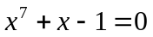有且仅有一个正根.
证：由函数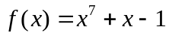在上连续，且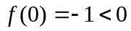，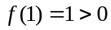，知必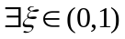，使得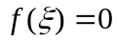，即为方程的正根。
又由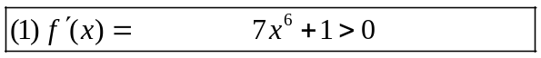，知在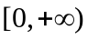上单调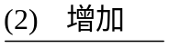，故方程至多有一个正根.
综上，知方程有且仅有一个正根. 证毕.
2.计算极限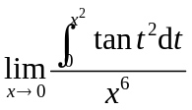.
证：易知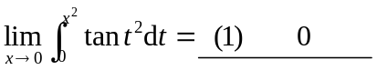，从而由洛必达（L’Hospital）法则，得
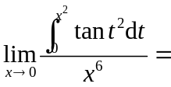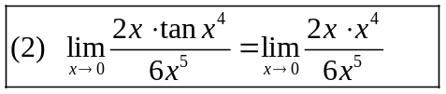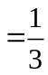.
注：（1）方框3分，横线2分；
（2）在评阅时，横线为标准答案，与答案不符不能给分；方框为非标准答案，只要填写合理且与前后过程符合正常的逻辑关系即可给分，但不再细化步骤给分。

一、填空题（共24分，每小题3分）
1.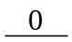 2.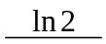 3.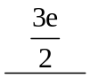 4.
5.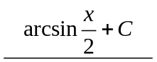（注：不加积分常数C不给分） 6.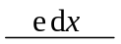（注：无dx不给分）
7.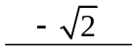 8.
二、选择题（共10分，每小题2分）
题号 | 1 | 2 | 3 | 4 | 5
答案代号 | A | B | B | C | C

三、补充解答过程（共10分，每小题5分）
1.(1) 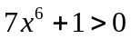 (2)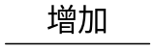（第(1)空3分，第(2)空2分）
2.(1)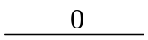 (2) 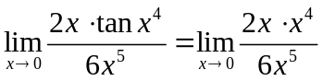 （第(1)空2分，第(2)空3分）
注：（1）方框3分，横线2分；
（2）在评阅时，横线为标准答案，与答案不符不能给分；方框为非标准答案，只要填写合理且与前后过程符合正常的逻辑关系即可给分，但不再细化步骤给分。

四、计算下列积分（共35分，每小题7分）（注：本大题不定积分中，未加C不扣分）
1. 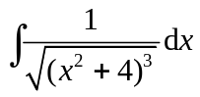；
解：设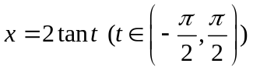（2分），则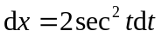 ，
原式=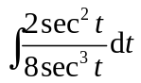（4分） 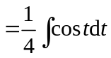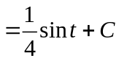（6分）
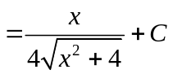（7分）
2. 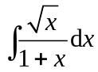；
解：设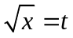（2分），则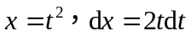
原式=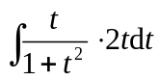（4分）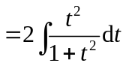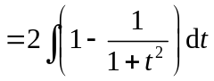
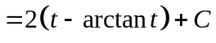（6分）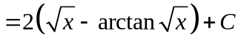（7分）
3. 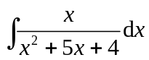；
解：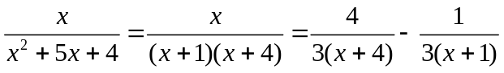（4分）
（部分分式分解过程可酌情给分，任何方法均可）
原式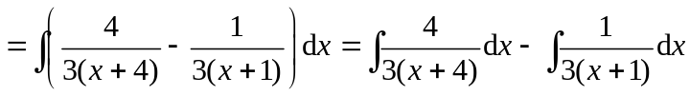
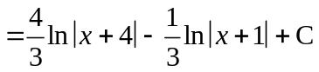（7分）（绝对值写成括号不扣分）
4. 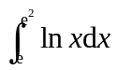；
解：原式=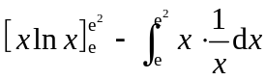（4分）
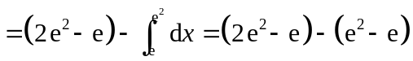（6分）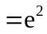（7分）
5. 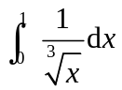.
解：（x=0为瑕点，）原式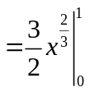（5分）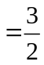（7分）

五、应用题（共14分，每小题7分）
1.求由曲线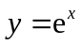与直线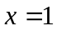及两坐标轴所围曲边梯形绕轴旋转一周所得旋转体的体积.
解：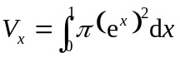 （3分）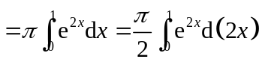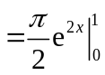（6分）
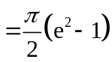（7分）
2.在曲线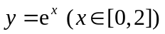上求一点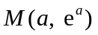，使该曲线在点处的切线与轴、直线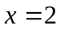所围三角形的面积最大（要求应用导数知识求解）.
解：曲线在点M处的切线方程为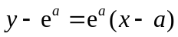，（1分）
当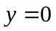时，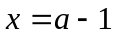；当时，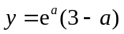，
因此，三角形面积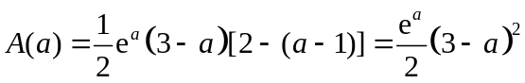 （3分）
于是 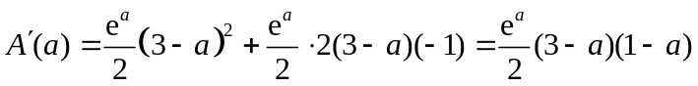
令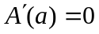，得到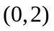内的唯一驻点为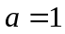 ，（6分）
当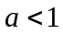时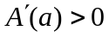，当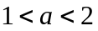时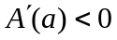，因此为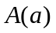的极大值点从而为最大值点，即所求点坐标为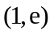.（7分）

六、设函数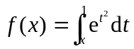，求由曲线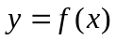与两坐标轴所围图形的面积（7分）.
解：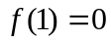，又由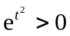，知当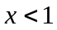时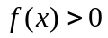，当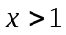时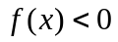，（2分）
从而所求面积为 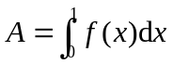（3分）
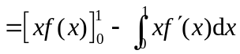（5分）
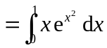（6分）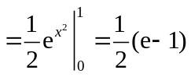（7分）
注：未讨论的符号而直接写出面积为的，第一步的2分应扣除。

